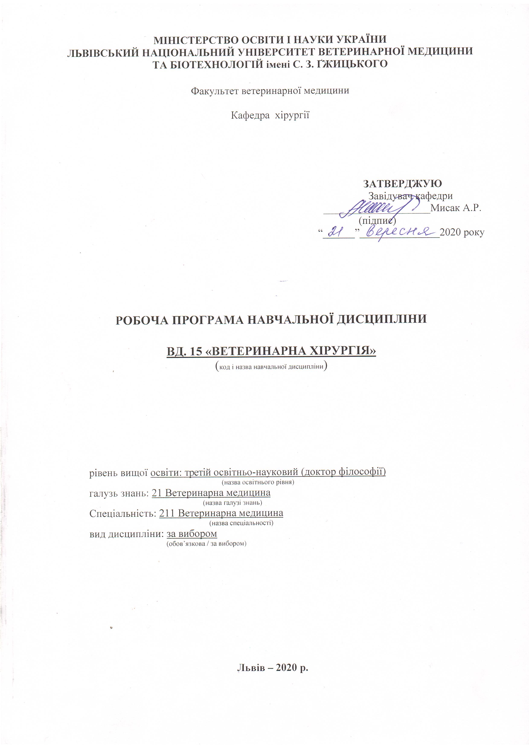
Робоча програма з навчальної дисципліни «Ветеринарна хірургія» для здобувачів третього освітньо-наукового рівня (доктор філософії) спеціальності 211 Ветеринарна медицина.
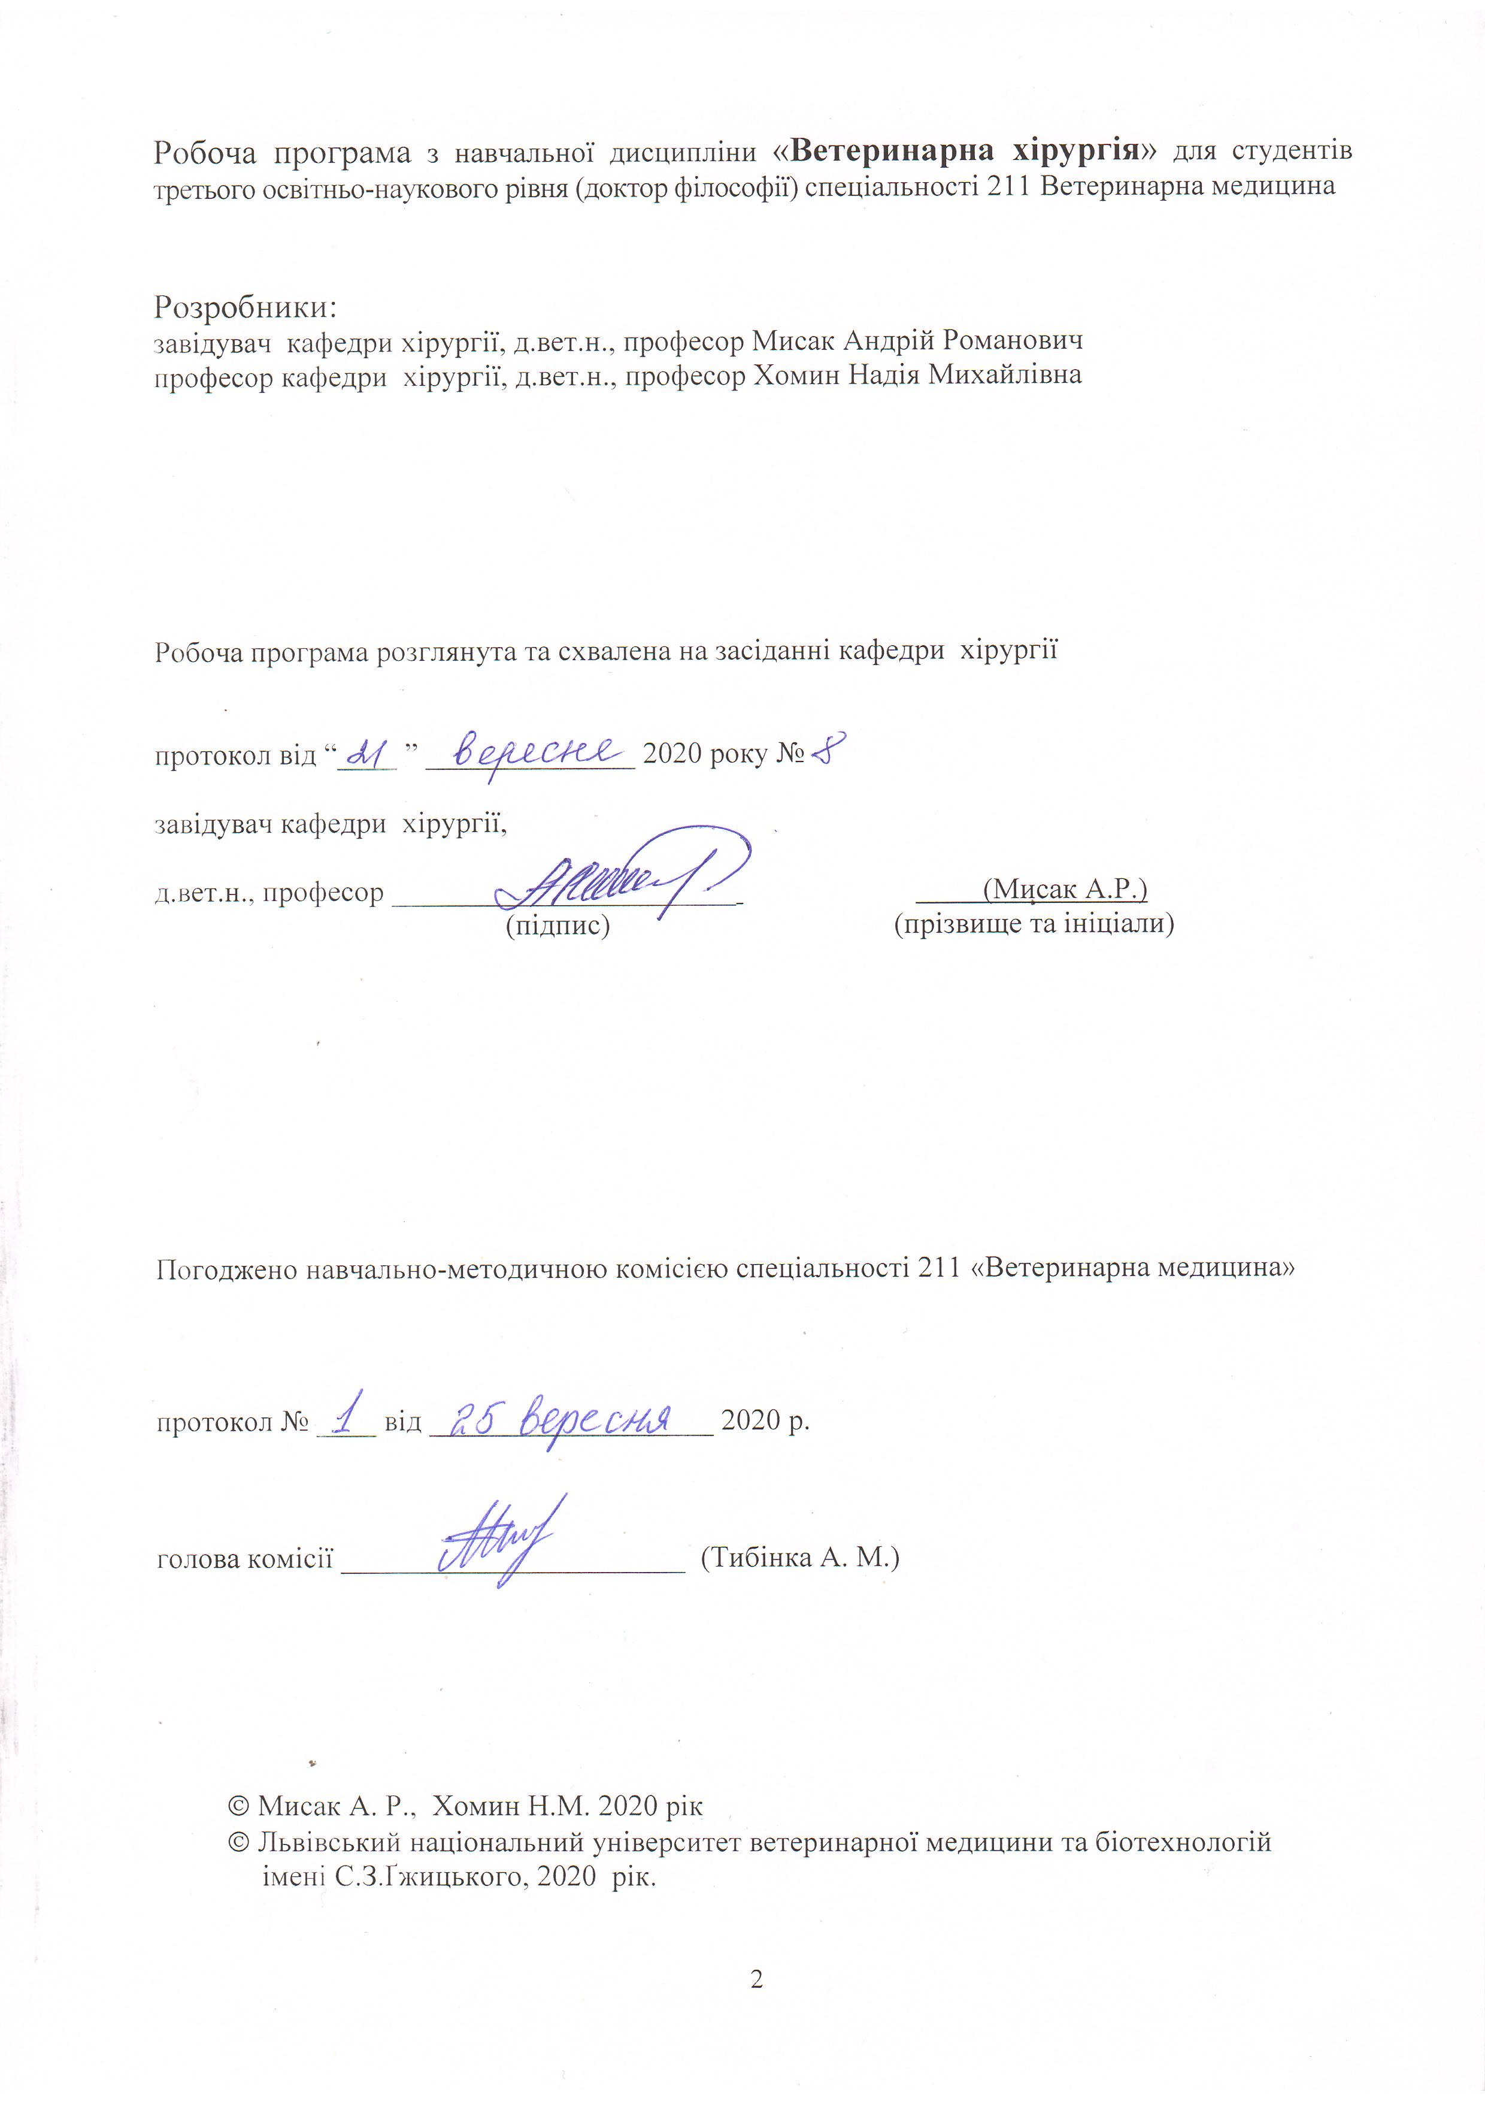

1. Опис навчальної дисципліни
Найменування показників | Всього годин
Найменування показників | Денна форма навчання
Кількість кредитів/годин | 3 / 90
Усього годин аудиторної роботи | 30
в т.ч.:
- лекційні заняття, год. | 10
- практичні заняття, год. | ––
- лабораторні заняття, год | 20
семінарські заняття, год | ––
Усього годин самостійної роботи | 60
Вид контролю | екзамен

Примітка.
Частка аудиторного навчального часу студента у відсотковому вимірі:
для денної форми навчання – 33,3 %.

2. Предмет, мета та завдання навчальної дисципліни

2.1.Предмет, мета вивчення навчальної дисципліни навчальної дисципліни. Предметом навчальної дисципліни є хірургічні захворювання тварин. Метою навчальної дисципліни є поглиблене вивчення етіології, патогенезу, симптоматики хірургічних хвороб, інтерпретації даних об'єктивних досліджень для розробки тактики та ефективних методів лікування хірургічно хворих тварин, а також формування в аспірантів логічного клінічного мислення на грунті набутих теоретичних знань та практичних навиків самостійної науково-дослідної і педагогічної діяльності.

2.2. Завдання навчальної дисципліни (ЗК, ФК)
Вивчення навчальної дисципліни передбачає формування у студентів необхідних компетентностей:
– загальні компетентності:
ЗК 1. Здатність вчитися, самостійно формувати програму освіти протягом життя.
ЗК 2. Здатність до абстрактного мислення, аналізу та синтезу.
ЗК 3. Здатність до пошуку, оброблення та аналізу інформації з різних джерел.
ЗК 4. Здатність генерувати нові ідеї, реалізувати креативні підходи у діяльності.
ЗК 6. Здатність працювати в міжнародному контексті.
ЗК 8. Здатність використовувати сучасні технології для проведення наукових досліджень.
ЗК 9. Здатність до співпраці з іншими науковцями та науковими організаціями та здатність до колективної роботи.
ЗК 10. Здатність проявляти ініціативність, наполегливість та відповідальність у роботі.
ЗК 11. Здатність застосовувати нестандарті рішення та оригінальні підходи.
ЗК 12. Здатність самостійно планувати та реалізовувати наукові проекти.
ЗК 13. Вміти представляти результати своїх досліджень у письмовій формі (наукові публікації, монографії, методичні рекомендації).
ЗК 14. Здатність формувати структуру наукової роботи, у т.ч. дисертаційної, здійснювати її рубрикацію та змістовне наповнення.

– фахові компетентності:
ФК 1. Здатність встановлювати особливості гомеостазу в організмі різних видів і класів тварин. Розуміти причинно-наслідкові механізми змін гомеостазу організму, диференціювати етіологію та патогенез захворювань.
ФК 2. Здатність виокремлювати та формулювати наукову проблему, розробляти шляхи її вирішення, формулювати робочі гіпотези, визначати актуальність, мету, завдання, які необхідно вирішити, оцінювати необхідні ресурси та час для реалізації.
ФК 3. Володіти значною кількістю методів дослідження у своїй галузі, при потребі адаптувати їх до конкретних умов експерименту, вміти працювати із сучасним обладнанням, користуватися програмним забезпеченням. Розробляти нові методи досліджень.
ФК 4. Вміти аналізувати результати досліджень, проводити їх статистичне опрацювання, групувати на основі певних критеріїв, порівнювати з результатами інших науковців, формувати наукові положення, висновки і рекомендації.
ФК 5. Забезпечувати якісне керівництво науковими проектами, підтримувати командну роботу, ефективно використовувати індивідуальну майстерність колег, приймати рішення та нести відповідальність за результат.
ФК 6. Здатність знаходити шляхи можливого використання отриманих результатів для подальшого розвитку науки та підвищення якості навчального процесу.
ФК 7. Здатність розуміти комплексні проблеми в галузі ветеринарії, робити наукові узагальнення стосовно актуальних питань стану ветеринарного благополуччя.
ФК 8. Чітко виокремлювати і формулювати новизну своїх досліджень та реєструвати права інтелектуальної власності згідно українського та міжнародного законодавства.
ФК 9. Аргументовано представляти свої наукові погляди під час наукових семінарів, конференцій, диспутів. Вести наукову дискусію, опираючись на сучасну базу знань в своїй галузі ветеринарної медицини. Також бути достатньо добре обізнаним з ключовими питаннями суміжних галузей.
ФК 10. Здатність здійснювати просвітницьку та педагогічну діяльність, застосовуючи традиційні та інноваційні методи.
ФК 11. Здатність володіти науковим стилем українською та іноземною мовами, вільно сприймати, обробляти та відтворювати інформацію на загальні та фахові теми.
ФК 12. Виявляти і вирішувати наукові задачі та проблеми у межах обраної спеціальності з дотриманням норм наукової етики і академічної чесності.
ФК 13. Здатність здійснювати фаховий аналіз різних інформаційних джерел, авторських методик, конкретних освітніх, наукових та професійних матеріалів за обраною спеціальністю.
ФК 14. Здатність впроваджувати у виробництво науково-обґрунтовані результати дисертаційних досліджень за спеціальністю «Ветеринарна медицина».
ФК 15. Знати законодавчу базу в галузі освіти та ветеринарної медицини і ретельно її дотримуватися у своїй повсякденній праці.

2.3. Програмні результати навчання (Р)
ПРН 1. Знання сучасного рівня розвитку предметної області ветеринарної медицини, за яким навчатиметься здобувач. Бути обізнаним з класичними та сучасними науковими публікаціями, що формують базу знань цієї області.
ПРН 2. Відкритість до здобуття знань, інтелектуального та фахового зростання, перебування у постійному наукового пошуку.
ПРН 3. Володіння науковим стилем української та іноземної мов з метою використання наукових джерел та налагодження міжнародної співпраці.
ПРН 4. Формулювати мету власних наукових досліджень на основі критичного аналізу бази знань ветеринарної медицини та синтезу нових наукових положень і ідей.
ПРН 5. Знати особливості організації експериментального дослідження (планування, моделювання, організація, проведення, контролювання, звітування) у своїй предметної області ветеринарної медицини. Вміти застосовувати більшість методів дослідження у своїй предметної області ветеринарної медицини.
ПРН 6. Аналізувати результати власних досліджень та формувати узагальнення. На їх основі формувати висновки та приймати обґрунтовані рішення.
ПРН 7. Володіти різноманітними методами статистичного аналізу результатів досліджень, на основі чого вміти об’єктивно оцінити їх якість та значимість.
ПРН 8. Знати основи педагогіки в межах своєї професійної діяльності. Бути спроможним забезпечувати високий науковий та навчально-методичний рівень різних видів занять (читання лекцій, ведення лабораторних чи практичних занять).
ПРН 9. Вільно оперувати науковою інформацією та могти консультувати здобувачів освіти. Впроваджувати результати наукових досліджень у виробництво та освітній процес.
ПРН 10. Володіти сучасними інформаційними та комунікативними технологіями обміну інформацією. Вміти працювати в команді та володіти навичками міжособистісної взаємодії.
ПРН 11. Готувати до друку та редагувати різні види публікацій (статті, тези, монографії, науково-методичні науково-практичні вказівки).
ПРН 12. Брати участь у науковій дискусії. та презентувати результати наукових досліджень на наукових форумах.
ПРН 13. Розробляти та реалізовувати наукові проекти. Реєстувати права інтелектуальної власності.
ПРН 14. Впроваджувати нові методи досліджень, які б зменшували кількість тварин, що використовуються в експериментах.
ПРН 15. Налагодження кооперації між спорідненими напрямками досліджень з метою оптимізації використання ресурсів та досягнення максимально високого результату.
ПРН 16. Оформлення результатів досліджень у вигляді дисертаційної роботи та здійснення її прилюдного захисту.
ПРН 17. Знати, дотримуватися та поширювати принципи академічної доброчесності.

3. Структура навчальної дисципліни
3.1. Розподіл навчальних занять за розділами дисципліни

Назви змістових розділів і тем | Заг. к-ть год. | К-ть кредитів | Кількість годин
Назви змістових розділів і тем | Заг. к-ть год. | К-ть кредитів | аудиторні заняття |  | сам. робота
Назви змістових розділів і тем | Заг. к-ть год. | К-ть кредитів | лек. | лаб. | сам. робота
1 | 2 | 3 | 4 | 5 | 6
Розділ 1. Рани, хірургічна інфекція, дерматити
Тема 1. Рани. Кровотечі | 12 |  | 2 | 2 | 8
Тема 2. Хірургічна інфекція | 17 |  | 2 | 4 | 11
Тема 3. Хвороби шкіри; дерматити | 16 |  | 2 | 4 | 10
Разом за розділом 1 | 45 | 1,5 | 6 | 10 | 29
Розділ 2. Кістки, суглоби
Тема 4. Хвороби кісток; переломи | 21 |  | 2 | 4 | 15
Тема 5. Хвороби суглобів; дисплазії | 24 |  | 2 | 6 | 16
Разом за розділом 2 | 45 | 1,5 | 4 | 10 | 31
Всього | 90 | 3 | 10 | 20 | 60

3.2. Лекційні заняття
№  з/п | Назви тем та короткий зміст за навчальною програмою | Кіль-кість  годин
Розділ 1. Рани, хірургічна інфекція, дерматити
1 | Рани. Кровотечі. Моніторинг поширення ран у різних видів тварин. Сучасні уявлення про рану і рановий процес. Ранова хвороба. Рановий процес. Ранове виснаження. Основні симптоми ран. Патофізіологія больової реакції. Види і методи знеболювання у ветеринарній медицині. Застосування сучасних знеболювальних лікарських препаратів. Інноваційні методи лікування пораненої тварини. Кровотеча, як ускладнення за відкритого травматичного пошкодження тварин. Новітні методи зупинки кровотеч. Кровозамінники. Переливання крові. |  |  | 2
2 | Хірургічна інфекція. Патофізіологічні та патоморфологічні аспекти розвитку місцевої та загальної реакції організму тварин за хірургічної інфекції. Сучасні підходи до діагностики і лікування захворювань, що відносяться до хірургічної інфекції (тіотропна, патогенетична, дезінтоксикаційна, замісна, протизапальна, симптоматична терапія; застосування препаратів для корекції реактивності організму хворої тварини). Вибір методу знеболювання та способу оперативного втручання за різних форм місцевих інфекційних хірургічних захворювань.  Патогенез сепсису та поліорганної недостатності. Новітні пріоритетні напрями лікування септично хворих тварин ( своєчасна хірургічна санація інфекційного вогнища, адекватна і рання антибіотикотерапія, адекватна респіраторна підтримка, фармакологічна судинна та ізотропна підтримка, керована гіпокоагуляція, корекція гіповолемії, нутрієнтна підтримка, імуноорієнтована терапія; еферентні методи терапії). |  |  | 2
3 | Дерматити. Класифікація дерматитів за походженням, етіологією, переважанням окремих змін шкіри, однотипністю змін, глибиною уражень тощо. Значення загального стану тварин та способу життя для виникнення і перебігу хвороб шкіри.Типові клінічні ознаки за окремих видів дерматозів. Загальні принципи діагностики захворювань шкіри. Методи діагностики хвороб шкіри, викликаних мікрофлорою та патогенними грибками. Сучасні аспекти діагностики дерматиту у собак паразитарного походження. Новітні методи лікування тварин, хворих на дерматит різного походження. |  |  | 2
Розділ 2. Кістки, суглоби
4 | Хвороби кісток. Поширеність та клініко-морфологічна характеристика переломів кісток периферичного скелета у тварин. Переломи кісток. Класифікація переломів. Остеосинтез. Методи остеосинтезу. Новітні оперативні та консервативні методи лікування дрібних домашніх тварин за переломів кісток кінцівок. Роль системи гемостазу в процесах регенерації. Застосування композитних остеотропних матеріалів для стимуляції репаративного остеогенезу у тварин. Порушення процесу консолідації уламків і затримка утворення кісткової мозолі. Псевдосуглоб. Особливості перебігу та лікування посттравматичного гнійного остеомієліту. Профілактика ускладнень за остосинтезу у тварин. |  | 2
5 | Суглоби. Дисплазії. Фактори загального і локального впливу на виникнення і розвиток дисплазій суглобів. Класифікація дисплазій (відрив горбка лопатки, природжений латеральний підвивих ліктьової кістки, природжений вивих головки променевої кістки, підвивихи через порушення синхронного росту кісток передпліччя, дисплазія кульшового суглоба, природжені вивихи надколінка, кутова деформація колінних суглобів, відрив гребеня великогомілкової кістки, латеральна деформація,  розсікаючий остеохондрит). Новітні методи діагностики та лікування хворих тварин. |  | 2
 | Всього |  | 10

3.3. Лабораторні заняття
№  з/п | Назви тем та короткий зміст за навчальною програмою | Кількість  годин
Розділ 1. Рани, хірургічна інфекція, дерматити
1 | Набуття навичок за амбулаторного прийому поранених тварин. Оцінка стану пацієнта, встановлення соматичної патології та постановки остаточного діагнозу шляхом використання фізикальних, лабораторних та інструментальних методів дослідження. Інноваційні методи лікування поранених тарин із застосуванням нових препаратів та удосконалених схем лікування. |  | 2
2 | Набуття навичок щодо обстеження тварини з хірургічною інфекцією (абсцес, флегмона, сепсис), встановлення загальної та місцевої симптоматики, постановки діагнозу, проведення диференціальної діагностики, зокрема шляхом пункції, аспірації вмісту та інтерпритації характеру отриманого пунктату. |  | 2
3 | Відпрацювання окремих методів комплексного лікування тварин за хірургічної інфекції (абсцес, флегмона, сепсис) з урахуванням анатомо-функціональної характеристики місця локалізації патологіного процесу із застосуванням новітніх лікарських засобів. |  | 2
4 | Дослідження дерматологічно хворих тварин. Встановлення причин виникнення захворювань шкіри, базуючись на анемнестичних даних, клінічних ознак – під час дослідження тварини та проведення спеціальних досліджень з метою постановки остаточного діагнозу. |  | 2
5 | Набуття навиків формулювання діагнозу. Відпрацювання удосконалених схем і методів лікування тварин за різних видів дерматитів |  | 2
Розділ 2. Кістки, суглоби
6 | Хвороби кісток (періостит, остити, карієс, некроз). Дослідження тварин із хворобами кісток. Встановлення симптоматики захворювань, діагнозу та диференціального діагнозу. Застосування рентгенологічних досліджень тварин з кістковою патологією. |  | 2
7 | Відпрацювання методів та способів лікування тварин з переломами кісток. Клініко-рентгенологічна характеристика репаративнорго остеогенезу у собак за використання фібринового гелю. |  | 4
8 | Особливості дослідження і лікування тварин із синовітами та артритами різного генезу. |  | 2
9 | Набуття навичок лікування тварин із хронічним оссифікуючим періартрит, деформуючим артрит та артрозом за допомогою сучасних засобів та лікарських речовин.
10 | Дослідження та лікування тварин з дисплазіями різного генезу шляхом застосування комплексного паліативно-радикального методу. Ендопротезування кульшового суглоба. Переваги і недоліки. |  | 2
 | Всього |  | 20

3.4. Самостійна робота

№  з/п | Назви тем та короткий зміст за навчальною програмою | К-ть  годин
1. | Ранова інфекція. Сучасне трактування мікробіологічних основ ранової інфекції. Ефекттивні методи механічної обробки гнійної рани. Переваги і недоліки.Загальна характеристика новітніх препаратів для місцевого лікування ран. Лікування тварин з ранами, ускладненими гнійною та гнильною інфекцією. | 2
2. | Клінічна ефективність послідовного застосування комбінованих препаратів для лікування тварин6 зьгнійними ранами. Антибіотикопрофілактика ранової інфекції. Принципи та показання до проведення антибіотикопрофілактики; терміни проведення та критерії вибору антибіотика | 2
3. | Особливості лікування тварин за окремих видів флегмон, зокрема міжм’язової, парахондральної, заочеревинної, флегмони стегна, навколостравохідної та параартикулярної з використанням сучасних методів асептизації та застосуванням ефективних лікарських препаратів. | 2
4. | Анаеробна інфекція (анаеробний газовий абсцес, злоякісний набряк, анаеробна флегмона, анаеробна газова гангена, анаеробний сепсис). Новітні методи та схеми лікування хворих тварин | 2
5. | Функції, будова та мікрофлора шкіри. Загальні принципи та методи діагностики захворювань шкіри. Акародерматози. Аутоімунні захворювання шкіри. Атопічний дерматит. Хвороби, викликані патогенними грибками. Етіологія, патогенез та симптоматика. Деякі новітні аспекти лікування тварин за хвороб шкіри. | 4
6. | Анатомо-топографіяні особливості кістково-суглобової патології у тварин. Морфофункціональні особливості кісткової тканини. Моніторинг переломів кісток кінцівок у собак. Частота виникнення та особливості переломів і лікування кісток периферичного скелета у собак. | 2
7. | Застосування екстракортикального остеосинтезу за діафізарних переломів кісток кінцівок у собак. Переваги і недоліки. Використання засобів стимуляцій регенеративного остеогенезу за комплексного лікування собак з переломами кісток кінцівок. | 2
8. | Будова суглоба. Функція гіалінового хряща, синовіальної рідини. Дисплазія суглобів кінцівок. Етіологічні фактори дисплазій.  Рентгендіагностика за різних форм дисплазій. Інтерпритація отриманих результатів та постановка діагнозу. | 2
9 | Фармакокінетика і фармакодинаміка сучасних лікарських засобів, що застосовуються за лікування хвороб суглобів. Новітні консервативно-радикальні методи лікування тварин за різних форм дисплазій. Ускладнення та їх попередження. | 2
Разом |  | 20
Підготовка до навчальних занять та контрольних заходів |  | 40
Усього годин |  | 60

4. Методи навчання
Вивчення дисципліни проводиться за допомогою наступних методів:
– викладання лекційного матеріалу у формі мультимедійних презентацій з великою
кількістю унаочнень у формі фотографій, малюнків, схем та з використанням навчальних
фільмів ;
– використання навчального наглядного матеріалу (макропрепарати, таблиці, схеми,
стенди, муляжі, слайди тощо);
– використання комп’ютерних програм, відеофільмів;
– проведення клінічних досліджень на тематично хворих тваринах та оцінка отриманих
результатів;
– проведення лабораторних досліджень та оцінка отриманих результатів;
– науково-дослідна робота;
– самостійна робота студентів.
Основними видами навчальних занять згідно з навчальним планом є:
– лекції;
– лабораторні заняття;
– самостійна поза аудиторна робота студентів.
Кінцевою метою вивчення дисципліни є
- інноваційне застосування отриманих знань та умінь за розробки алгоритмів діагностики хірургічних хвороб, проведення лабораторних досліджень, розробки науково обґрунтованих принципів лікування хворих тварин.
- навики та вміння організації прикладних досліджень, визначення мети і задач, їх поетапного виконання, отримання і обробки даних, проведення самостійного аналізу, формулювання науково обґрунтованих висновків і практичних рекомендацій, узагальнення результатів досліджень у друкованих статях і виступах на фахових форумах та оформлення їх у формі наукової праці.

5. Методи контролю
Система оцінювання знань студента здійснюється відповідно до «Тимчасового положення про організацію навчального процесу», схваленого вченою радою ЛНУВМ та БТ імені С.З. Ґжицького 30.06.2015 р.
Із методів контролю використовується: поточний контроль шляхом усного опитування, вирішення проблемного завдання; письмовий контроль у вигляді тестового контролю та контрольних робіт. На усіх лабораторних заняттях проводиться об’єктивний контроль теоретичної підготовки та контроль засвоєння практичних навичок. При засвоєнні кожної теми розділу за поточну навчальну діяльність студента виставляються оцінка за 4-ти бальною шкалою з подальшим перерахунком у бали, максимальна кількість яких за поточний контроль становить 100.
Контроль та оцінювання самостійної роботи студентів, яка передбачена поряд з аудиторною роботою, здійснюється під час поточного контролю теми. Контрольні заходи завершуються семестровим екзаменом.
Екзамен проводять в письмово-усній формі. Для цього розроблено пакети контрольних завдань (паперова та електронна версії).
Підсумковий семестровий контроль з ветеринарної хірургії визначається за сумою фактично набраних рейтингових балів з поточного контролю та екзамену (при наявності екзамену).

6. Критерії оцінювання результатів навчання студентів
( за національною системою):

При оцінюванні знань студентів, контрольні заходи з ветеринарної хірургії плануються таким чином, щоб забезпечити максимально об’єктивне оцінювання кожного розділу предмета.
При оцінюванні знань студентів використовується 100-бальна система
100 максимальних семестрових балів складається із балів з поточного контролю (ПК) та складання екзамену (Е):

50 (ПК) + 50 (Е) = 100

Поточний контроль проводиться за кожною вивченою темою шляхом опитування (усного, тестового, тощо), перевірки тем самостійної роботи. Результати поточного контролю оцінюються за чотирибальною системою («2», «3», «4», «5»).
В кінці семестру обчислюється середнє арифметичне значення (САЗ) усіх отриманих студентом оцінок з наступним переведенням його у бали за формулою:
ПК = (50 х САЗ) / 5 = 10 х САЗ
де ПК – бали за поточний контроль;
50 – максимально можлива кількість балів за поточний контроль у відповідному семестрі;
САЗ – середнє арифметичне значення усіх отриманих студентом оцінок (з точністю до 0,01);
5 – максимально можливе САЗ.

Кожний білет екзамену складається з різних видів завдань, що оцінюються різною кількістю балів.
Таблиця 1 .
Критерії оцінювання знань студентів під час поточного контролю та
проведення екзамену
5 – | Студент повною мірою засвоїв матеріал, використовуючи, як основну, так і додаткову навчальну літературу, а також виконавши завдання, що виносилися на самостійне опрацювання. Дає чіткі, логічно структуровані та вичерпні відповіді на запитання. Демонструє вільне володіння термінологією українською та латинською мовами. Впевнено та правильно показує всі анатомічні структури на препаратах чи інших унаочненнях, здатний охарактеризувати їх функціональні особливості. Знає характерні відмінності цих структур у різних видів тварин, а тому може встановити видову приналежність певного органа. Проявляє аналітичні здібності до кооперації знань даної теми з іншими темами та їх інтеграції в єдину цілісність.
4 – | Студент добре засвоїв матеріал, використовуючи для цього основну навчальну літературу і частково додаткову літературу, а також виконавши завдання, що виносилися на самостійне опрацювання. У основному чітко та достатньо повно відповідає на запитання. Для отримання повної відповіді інколи виникає потреба у додаткових уточнюючих питаннях. Демонструє добре володіння термінологією українською та латинською мовами, допускаючись дрібних помилок. Правильно показує більшість анатомічних структур на препаратах чи інших унаочненнях, здатний охарактеризувати їх функціональні особливості. Знає багато відмінностей цих структур у різних видів тварин, а тому може встановити видову приналежність більшості органів.
3 – | Студент задовільно засвоїв базовий матеріал, використовуючи для цього лише основну навчальну літературу, а також частково виконавши завдання, що виносилися на самостійне опрацювання. Його відповіді на запитання є не повними, не чіткими, часто заплутаними, а тому вимагають значної кількості додаткових уточнюючих запитань. Демонструє мінімальне володіння термінологією українською та латинською мовами, допускаючись суттєвих помилок. Правильно показує приблизно 40 % анатомічних структур на препаратах чи інших унаочненнях, здатний охарактеризувати функціональні особливості лише окремих з них. Також знає лише окремі відмінностей цих структур у різних видів тварин, а тому має труднощі зі встановленням видової приналежності більшості органів.
2 – | Студент незадовільно засвоїв базовий матеріал, використовуючи для цього лише основну навчальну літературу, а також частково виконавши завдання, що виносилися на самостійне опрацювання, або взагалі їх не виконавши. Студент демонструє мінімальні уривчасті знання, або їх повну відсутність. Його відповіді на запитання є не чіткими, здебільшого не зрозумілими, заплутаними та суперечливими, а тому вимагають значної кількості додаткових уточнюючих запитань, на які він також часто не може відповісти. Володіння термінологією українською та латинською мовами є мінімальним, з наявністю грубих помилок. Студент може правильно показати менше 30 % анатомічних структур на препаратах чи інших унаочненнях та не здатний охарактеризувати їх функціональні особливості. Здебільшого не знає відмінностей цих структур у різних видів тварин, а тому не може встановити видову приналежність більшості органів.

За сумарною кількістю балів, набраною студентом протягом семестру зі всіх видів контролю, виставляється підсумкова семестрова оцінка за наступною шкалою:
Таблиця 2.
Шкала оцінювання успішності студентів
За 100-бальною шкалою | За національною шкалою |  | За шкалою ECTS
За 100-бальною шкалою | Екзамен,  диференційований залік | Залік | За шкалою ECTS
90 – 100 | Відмінно | Зараховано | А
82-89 | Добре | Зараховано | В
74-81 | Добре | Зараховано | С
64-73 | Задовільно | Зараховано | D
60-63 | Задовільно | Зараховано | Е
35-59 | Незадовільно (незараховано)  з можливістю повторного складання |  | FX
0-34 | Незадовільно (незараховано)  з обов’язковим повторним вивченням дисципліни |  | F

7. Навчально-методичне забезпечення

1. Методичні рекомендації для самостійної роботи студентів з курсу "Загальна хірургія" / І.І. Ігліцький, Н.М.Хомин, А.А/ Гамота. –Львів, 2006. – 18 с.
2. Методичні рекомендації для самостійної роботи студентів із курсу "Спеціальна хірургія"/ А.А. Гамота, І.І. Ігліцький, І.П.Дудчак І.П. –Львів, 2006. –20 с.
3. Теоретичне обґрунтування та практичне застосування регіонарної анестезії нервових сплетінь та стовбурів у ветеринарній медицині: методичні рекомендації для студентів ветеринарної медицини, слухачів післядипломного навчання та практикуючих лікарів ветеринарної медицини / В.І.Завірюха, С.В.Цісінська, А.Р.Мисак, Я.Г.Крупник. – Львів, 2006. – 38 с.
4. Перелік питань для самоконтролю знань студента

8. Рекомендована література
Базова
Загальна ветеринарна хірургія / В. Б. Борисевич, І. О. Поваженко, С. І. Братюха та ін. – К. : Вища школа, 1992. – 245 с.
Загальна ветеринарна хірургія / І. С.Панько, В. М. Власенко, М.В.Рубленко, М.І. Ільницький та ін. – Біла Церква: : Вид-во "КВІЦ", 2008. – 325 с.
Загальна ветеринарно-медична хірургія / В. Б. Борисевич, Б. В.Борисевич, О. Ф.Петренко, Н.М.Хомин – К.: Науковий світ, 2001. – 245 с.
Раны и раневая инфекция / М. И. Кузин, Б. М. Костюченок. – Москва : Медицина, 1981. – 688 с.
Спеціальна ветеринарна хірургія / І. С. Панько, В. М.Власенко, А. А. Гамота, Рубленко М.В. та ін. – Біла Церква: Вид-во БДАУ, 2003. – 415 с.
Спеціальна ветеринарна хірургія / В.Б.Борисевич, І.С.Панько,В. Й. Іздепський – К.: Вид-во УДАУ, 1993. – 495 с.
Спеціальна ветеринарна хірургія / І. С. Панько, В. М.Власенко, А. А. Гамота, Рубленко М.В. та ін. – Біла Церква: Вид-во БДАУ, 2003. – 415 с.
Roberts S., Chambers S. Diagnosis and management of Staphylococcus aureus infections of the skin and soft tissue // Intern Med J. – 2005. – Vol.35, suppl 2. – Р. S97-105.

9. Додаткова

 | Болезни собак / А.Д.Белов, Е.П.Данилов, И.И. Дикур и др.– М.:Агропромиздат, 1990. – 368 с.
 | Ветеринарна анестезіологія / В.М.Власенко, Л.А. Тихонюк. – Біла Церква: Вид-во БЦДАУ, 2000. – 335 с.
 | Десятерик В. И. Современные подходы к диагностике и лечению сепсиса / В. И. Десятерик, В. В. Шаповалюк, Е. С. Шевченко. – kharkiv surgical school. – 2014.– №1(64). – С.45-51
 | Панько І.С. Загальна ветеринарна хірургія. //Панько І.С., В.М.Власенко, М.В. Рубленко, М.Г Ільніцький, О.Ф. Петренко, В.П. Сухонос, Я.Г.Крупник // Біла Церква, 2008
 | Кирк Р., Бонагура Д. Современный курс ветеринарной медицины Кирка. /пер. с англ. – М: «Аквариум-Принт», 2005. – 1376 с.
 | Общая ветеринарная хирургия / В. А. Лукьяновский.– М.: Агропромиздат, 1990. – 586 с.
 | Общая ветеринарная хирургия домашних животных / .М.Оливков – М.: Сельгозиздат, 1949.– 479 с.
 | Оперативна хірургія, анестезіологія і топографічна анатомія (Ч.1) / В.М. Власенко, Л.А.Тихонюк, М.В. Рубленко – Біла Церква: Вид-во БЦДАУ, 2003. – 512 с.
 | Оперативна хірургія, анестезіологія і топографічна анатомія (Ч.2) / В.М.Власенко, Л.А.Тихонюк, М.В. Рубленко. – Біла Церква: Вид-во БЦДАУ, 2006. – 544 с.
10. | Оперативна хірургія тварин з основами топографічної анатомії / І.І.Магда, В.М.Власенко, І.І.Воронін – К.: Вища школа, 1995. – 293 с.
11. | Фольмерхаус Б., Фревейн Й. Анатомия собаки и кошки. Москва “Аквариум ЛТД”, 2003 – 579 с.
12. | Частная ветеринарная хирургия / Й. Е Поваженко, С. Й.Братюха, Г. Н. Калиновский. – К.: Вища школа, 1991. – 328 с.

10. Інформаційні ресурси

Бібліотеки:).
- www.http://books.lvet.edu.ua Наукова бібліотека ЛНУВМБ імені С.З. Ґжицького
- www.nbuv.gov.ua – Національна бібліотека України імені В.І. Вернадського.
- www.lsl.lviv.ua – Львівська національна наукова бібліотека України імені В. Стефаника

11. Погодження міждисциплінарних інтеграцій навчальної дисципліни
№ з/п | Навчальні дисципліни, що забезпечують дану | Кафедра | Прізвище та ініціали відповідального викладача | Підпис викладача
1. | Анатомія тварин | Нормальної та патологічної морфології і судової ветеринарії
2 | Патологічна морфологія та розтин | Нормальної та патологічної морфології і судової ветеринарії
3 | Ветеринарна патофізіологія | Нормальної та патологічної фізіології ім. С. В. Стояновського
4 | Ветеринарна фармакологія | Фармакології та токсикології
5 | Оперативна хірургія з основами топографічної анатомії та анестезіології | Хірургії
6 | Клінічна діагностика | Внутрішніх хвороб тварин та клінічної діагностики

№ з/п | Навчальні дисципліни, забезпечувані даною | Кафедра | Прізвище та ініціали відповідального викладача | Підпис викладача
1 | Акушерство | Акушерства, гінекології та біотехнології відтворення тварин ім. Г.В.Звєрєвої
2 | Внутрішні хвороби тварин | Внутрішніх хвороб тварин та клінічної діагностики
3 | Загальна і спеціальна хірургія | Хірургії

12. Зміни та доповнення до робочої програми навчальної дисципліни
№  з/п | Зміст внесених змін (доповнень) | Дата і № протоколу  засідання кафедри | Підпис зав. кафедри
1.
2.
3.
4.
5.

